嘉義縣柳溝國小105年度辦理藝術與人文教學深耕計畫活動—音樂課程—直笛教學課程
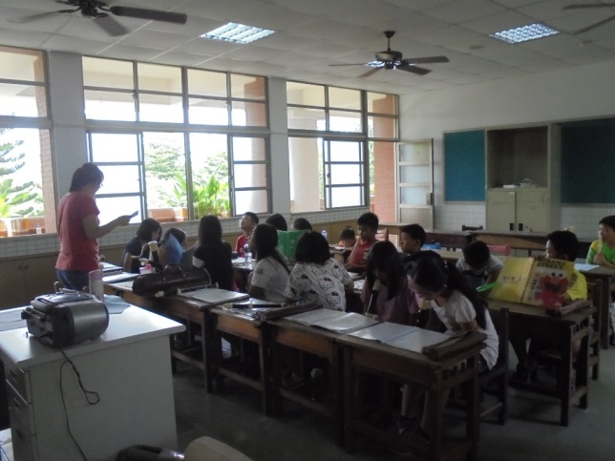 | 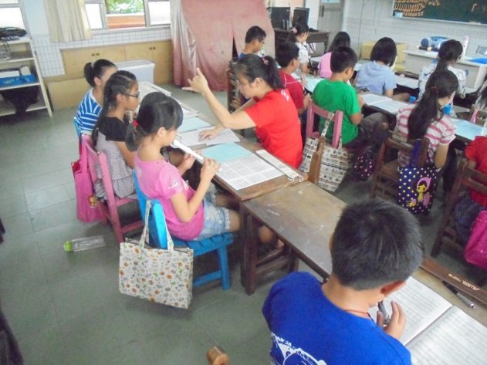
黃老師直笛教學—學生分部安排 | 分部練習—個別指導
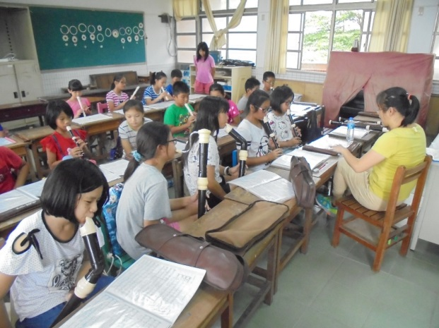 | 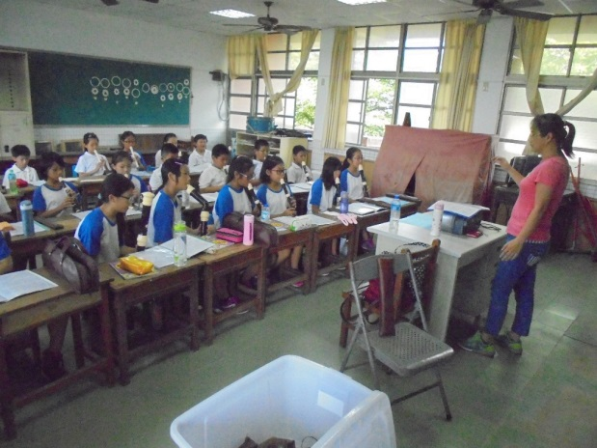
中低音笛--指法教學 | 曲譜教學
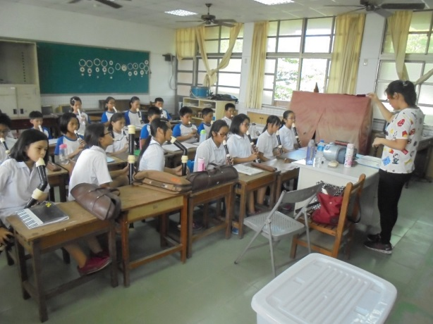 | 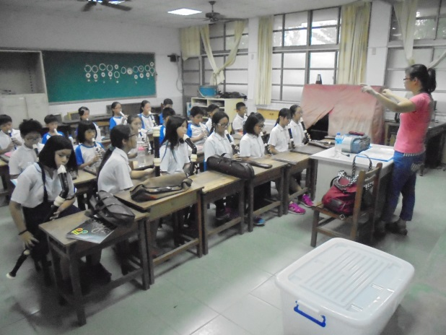
合奏練習 | 大家專注的練習

嘉義縣柳溝國小105年度辦理藝術與人文教學深耕計畫活動—音樂課程—直笛教學課程
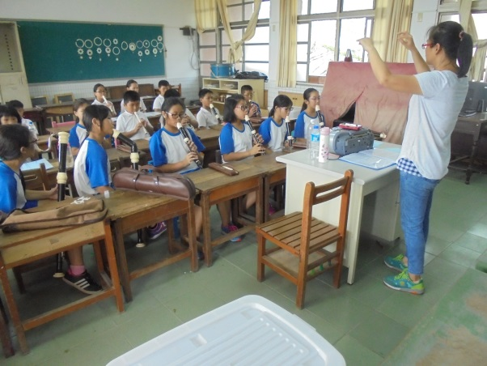 | 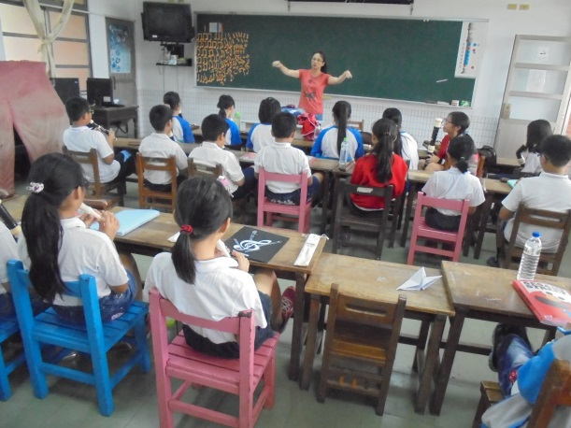
直笛團練指導教學 | 團體練習
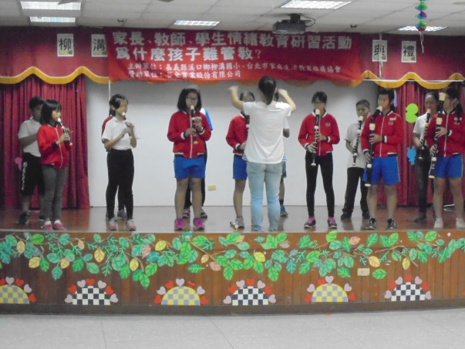 | 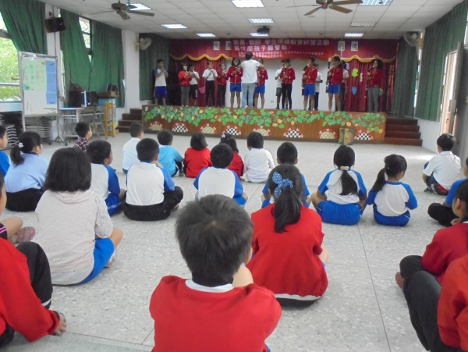
第一次上台練習 | 舞台上團體練習
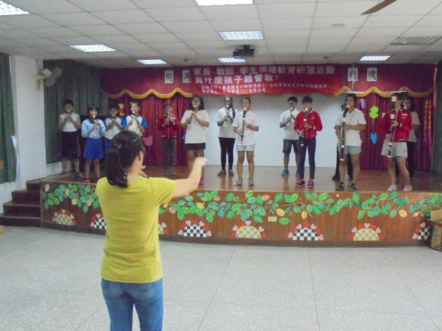 | 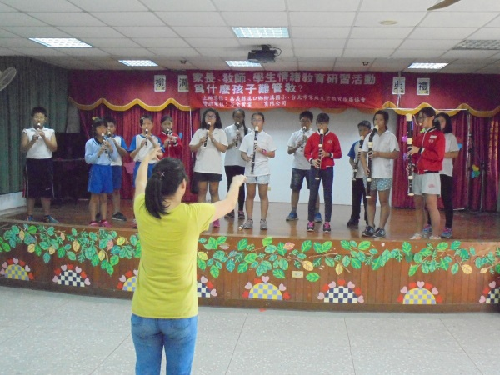
第二次上台練習 | 一天比一天進步

